República bolivariana De Venezuela
Ministerio del poder popular para la educación
U .E. Liceo militar privado “Los Próceres”
San Diego Octubre de 2008



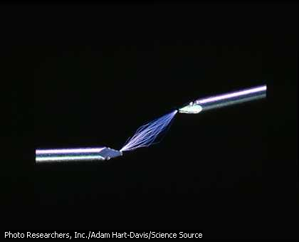

Integrantes:
Gabriel Bejarano
Año:
2° Cs

- Estructura atómica de la materia

R=: La estructura de la materia esta conformada por un núcleo de determinada forma q define el material en el cual dentro de este núcleo se encuentran los protones y neutrones y en orbitas elípticas giran sub-partículas llamadas electrones.

- ¿Cuáles son las fuerzas fundamentales de la naturaleza?
R=: A pesar de la gran diversidad de fuerzas que a diario observamos en nuestro entorno, todas las partículas de la naturaleza están sujetas a cuatro fuerzas o interacciones fundamentales: fuertes, electromagnéticas, débiles y gravitacionales.

- ¿Qué es carga eléctrica?
R=: Es una propiedad intrínseca de algunas partículas subatómicas que se manifiesta mediante atracciones y repulsiones que determinan las interacciones electromagnéticas entre ellas. La materia cargada eléctricamente es influida por los campos electromagnéticos siendo, a su vez, generadora de ellos.

- Diga y explique porque 2 cargas negativas se repelen. De un ejemplo
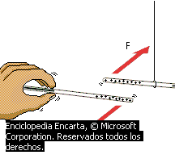
R=: Por el mismo principio del magnetismo que explica que dos cargas iguales se repelen una de otras ya que su carga es igual no puede haber alguna transferencia de energía positiva o energía negativa. Ejemplo: Como

- Diga y explique porque 2 cargas opuestas se atraen. De un ejemplo.
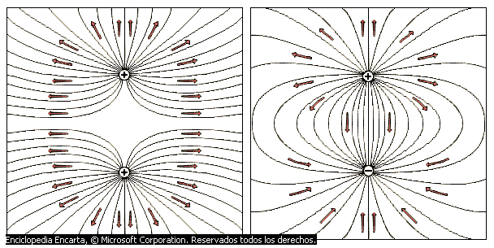
R=: Por el mismo principio del magnetismo que explica que dos cargas opuestas se atraen una con otra ya que su carga es diferente puede haber un intercambio de energía. Es decir, una carga transfiere protones mientras que la otra transfiere la misma cantidad en electrones.

- ¿Qué son conductores y aislantes?
R=: Conductores: Un conductor eléctrico es aquel cuerpo que puesto en contacto con un cuerpo cargado de electricidad transmite ésta a todos los puntos de su superficie. Generalmente elementos, aleaciones o compuestos con electrones libres que permiten el movimiento de cargas.

Aislantes: Es el que resiste el paso de la corriente a través del elemento que recubre y lo mantiene en su trayectoria a lo largo del conductor, dicho material se denomina aislante eléctrico.
- ¿Qué es inducción electroestática?
R=: Es un método que se utiliza para cargar un conductor, sin ponerlo en contacto con un objeto electrizado. Es decir, la transferencia de electricidad hacia un objeto sin ningún tipo de roce de el un objeto electrizado.

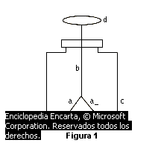
- ¿Qué tiene que ver el electroscopio con la carga eléctrica?
R=: El electroscopio tiene que ver con la carga eléctrica ya que es el instrumento utilizado para detectar la presencia de cargas eléctricas. En su versión más simple consiste de dos laminillas metálicas que cuelgan de un eje conductor terminado en una bolita esférica conductora.

- ¿Cuáles son los peligros de la electricidad estática?
R=: Son muchos los peligros que hay cuando se estudia o se trabaja con la electricidad, como por ejemplo, el desequilibrio entre los conductores en un ambiente que pueda contener combustibles, puede generar catástrofes por un simple descuido.

Todos hemos experimentado alguna descarga eléctrica o un simple roce de una chispa que puede ser generada por el contacto de un objeto cargado o alguno que permita el flujo de electrones (como las alfombras), y podemos darnos cuenta de lo fácil que puede ser generar electricidad estática, pero ignoramos los peligros a los que nos exponemos al no seguir las normas en empresas, en el hogar, en los autos, y en gasolineras donde son comunes los incendios por electricidad.

